UKK 2026

Nama : Syakirah Nanda Maharani
Kelas : XII RPL 3
Jurusan : Rekayasa Perangkat Lunak

- ERD
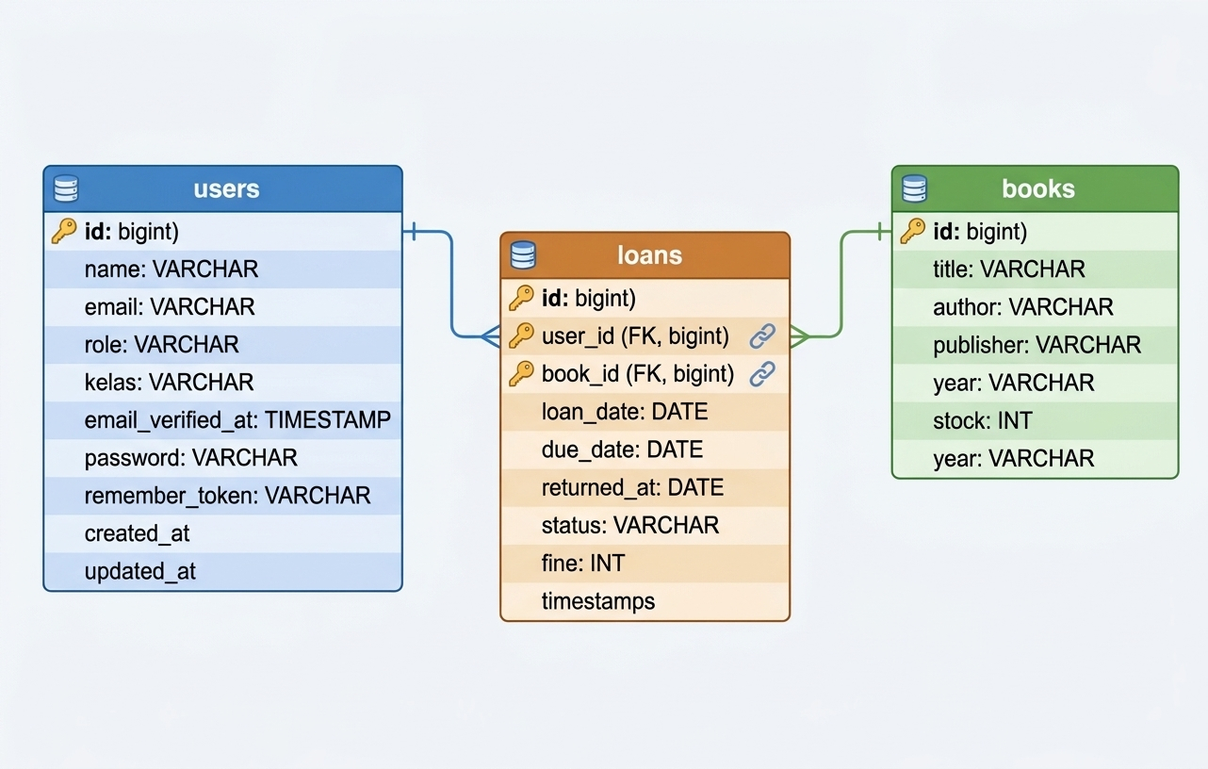

- Dokumentasi Fungsi/Prosedur
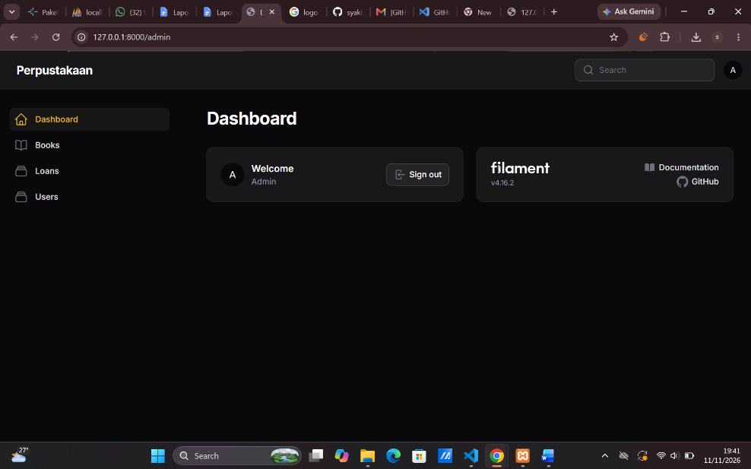
Halaman Dashboard Admin adalah halaman utama yang tampil setelah Admin berhasil masuk ke aplikasi. Halaman ini menampilkan ringkasan akun Admin yang sedang aktif seperti Welcome Admin, informasi atau tautan dokumentasi kerangka kerja, serta tombol Sign out untuk keluar dari akun. Di sebelah kiri terdapat bilah samping (sidebar) yang menyediakan navigasi untuk mengakses menu Books, Loans, dan Users. Prosedurnya dimulai dengan membuka aplikasi dan melakukan autentikasi, setelah itu sistem akan mengarahkan pengguna ke halaman Dashboard di mana Admin dapat memilih menu pada sidebar atau menekan tombol Sign out untuk keluar dari sesi.

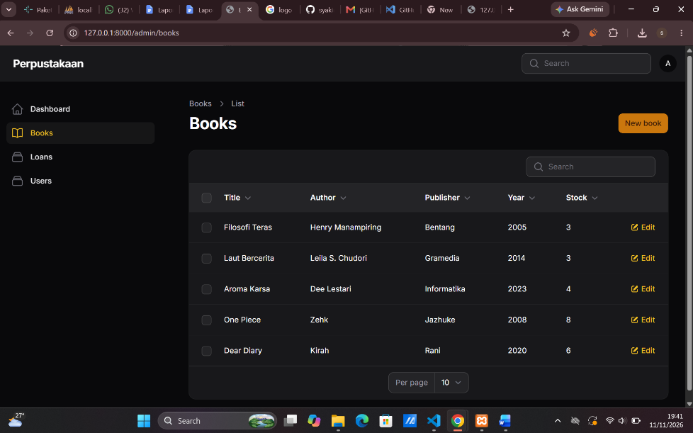
Halaman Daftar Buku (Books) adalah fitur untuk menampilkan dan mengelola seluruh daftar koleksi buku yang tersedia di perpustakaan. Halaman ini menyajikan tabel berisi informasi penting mengenai buku, meliputi judul (Title), penulis (Author), penerbit (Publisher), tahun terbit (Year), dan jumlah stok (Stock). Khusus pada tampilan Admin, tersedia tombol New book di sudut kanan atas untuk menambahkan data buku baru serta tombol Edit pada setiap baris data untuk melakukan pembaruan. Prosedur penggunaannya adalah dengan memilih menu Books pada sidebar, melihat daftar buku pada tabel, menggunakan fitur pencarian untuk menemukan buku tertentu, lalu menekan tombol New book untuk menambah data atau tombol Edit untuk mengubah informasi buku.

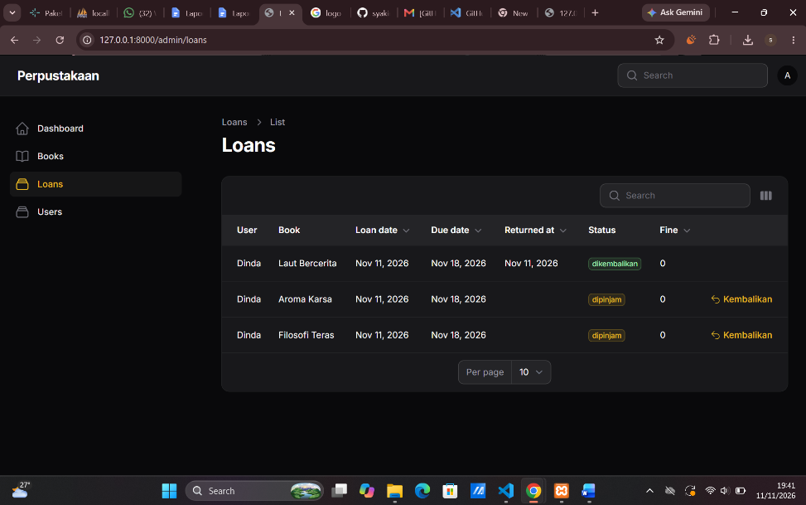
Halaman Tambah Buku (Create Book) berfungsi sebagai wadah bagi Admin untuk memasukkan data koleksi buku baru ke dalam database sistem. Pada halaman formulir ini, terdapat beberapa kolom isian wajib yang harus dilengkapi, yaitu Title, Author, Publisher, Year, dan Stock. Di bagian bawah formulir, tersedia tombol Create untuk menyimpan data, Create & create another untuk menyimpan sekaligus menambah buku baru lainnya, serta tombol Cancel untuk membatalkan tindakan. Prosedurnya diawali dengan membuka halaman Books, menekan tombol New book, mengisi seluruh kolom formulir yang diperlukan, lalu menekan tombol Create untuk menyimpan buku baru tersebut ke dalam database.

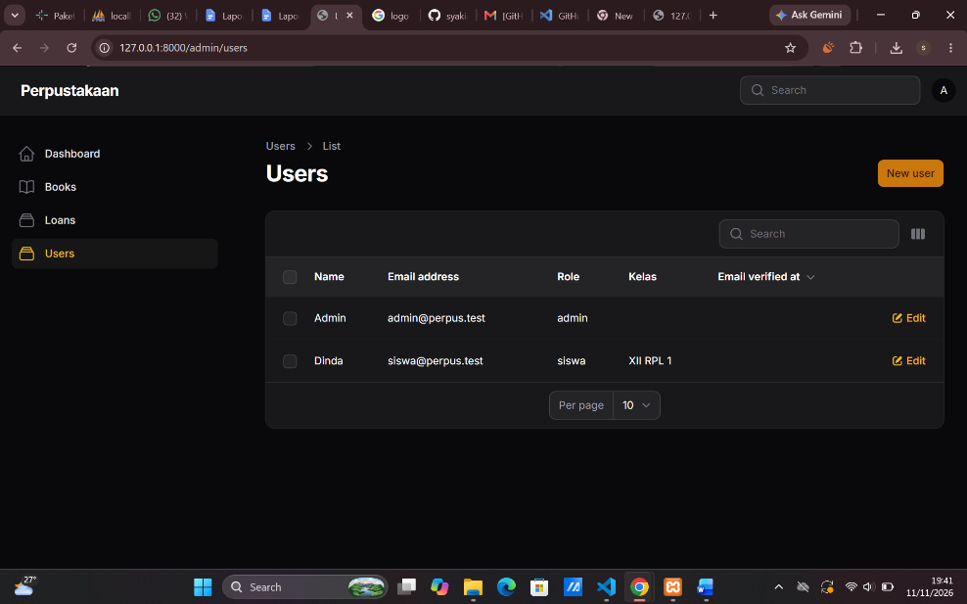
Halaman Peminjaman (Loans) merupakan fitur yang digunakan untuk mencatat, mengelola, serta memantau riwayat peminjaman dan pengembalian buku oleh pengguna. Halaman ini menampilkan tabel transaksi yang memuat informasi peminjam (User), buku yang dipinjam (Book), tanggal pinjam (Loan date), tenggat waktu (Due date), tanggal pengembalian (Returned at), status peminjaman (dipinjam atau dikembalikan), serta denda (Fine). Bagi transaksi yang masih berstatus dipinjam, terdapat tombol khusus bertuliskan Kembalikan. Prosedur pengoperasiannya meliputi pemilihan menu Loans pada sidebar untuk melihat daftar transaksi, lalu menekan tombol Kembalikan pada baris data terkait untuk memproses pengembalian buku.

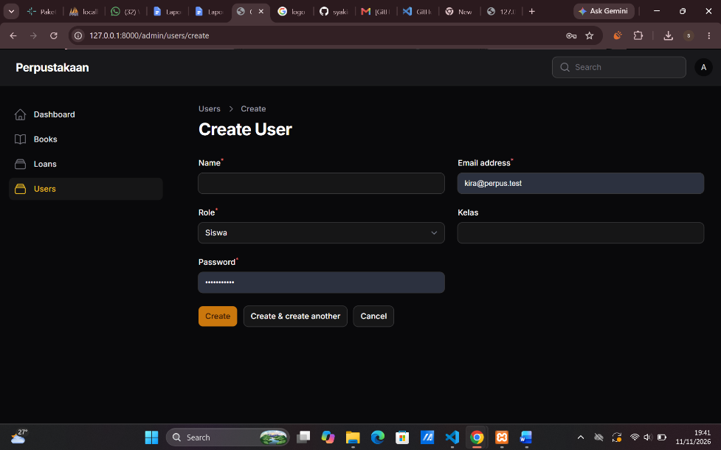
Halaman Daftar Pengguna (Users) adalah fitur administratif yang digunakan untuk mengelola seluruh akun pengguna yang terdaftar di dalam aplikasi. Halaman ini menampilkan daftar akun secara terstruktur beserta atributnya, seperti nama (Name), alamat email (Email address), peran pengguna (Role seperti admin atau siswa), kelas (Kelas), dan waktu verifikasi email (Email verified at). Admin memiliki hak penuh untuk mendaftarkan akun baru melalui tombol New user serta mengubah data akun yang sudah ada melalui tombol Edit. Prosedurnya dilakukan dengan memilih menu Users pada sidebar, meninjau daftar akun yang terdaftar, kemudian menekan tombol New user untuk penambahan data baru atau tombol Edit untuk memperbarui informasi pengguna.

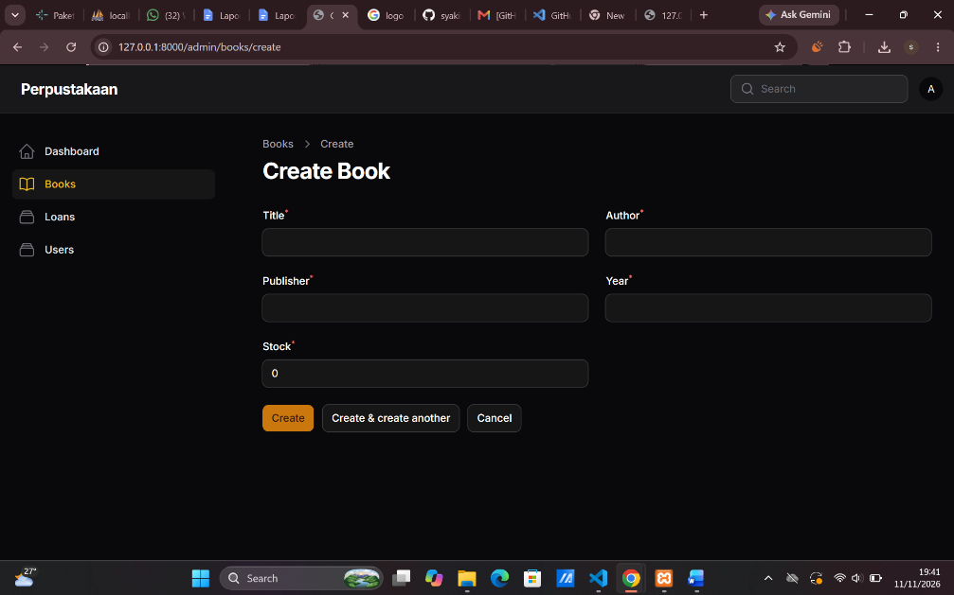
Halaman Create Book adalah fitur untuk menambahkan data buku baru ke dalam database sistem. Prosedurnya buka menu Books, tekan tombol New book, isi formulir seperti Title, Author, Publisher, Year, dan Stock, lalu tekan Create untuk menyimpan data buku baru atau Cancel untuk membatalkan.

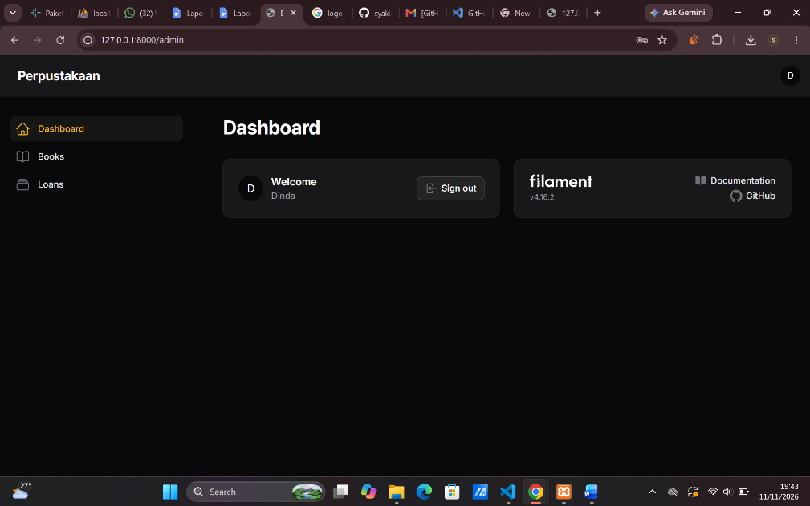
Halaman Dashboard Siswa adalah halaman utama yang tampil saat pengguna ber-role Siswa berhasil masuk ke aplikasi. Prosedurnya buka halaman login, masukkan email dan password siswa, tekan Sign in, lalu sistem mencocokkan data ke database dan mengarahkan ke halaman ini jika berhasil. Di halaman ini tampil sapaan akun siswa yang aktif (seperti Welcome Dinda) serta opsi Sign out untuk keluar. Menu di bilah samping hanya menampilkan Dashboard, Books, dan Loans.

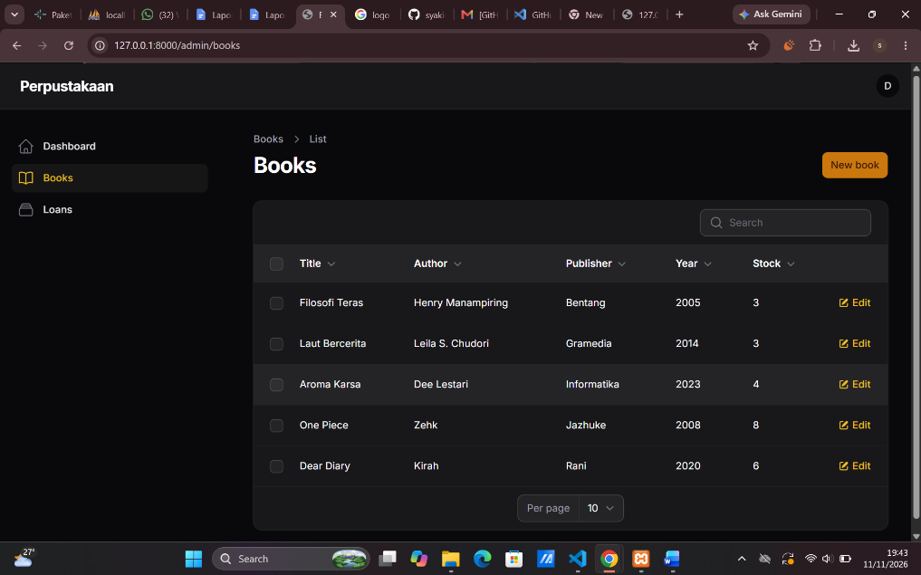
Halaman Books (Siswa) adalah fitur untuk melihat daftar seluruh koleksi buku yang tersedia di perpustakaan. Prosedurnya pilih menu Books pada bilah samping, lalu sistem akan menampilkan tabel berisi informasi judul (Title), penulis (Author), penerbit (Publisher), tahun (Year), dan sisa stok buku (Stock). Siswa juga dapat menggunakan kolom pencarian (Search) untuk menemukan buku tertentu.

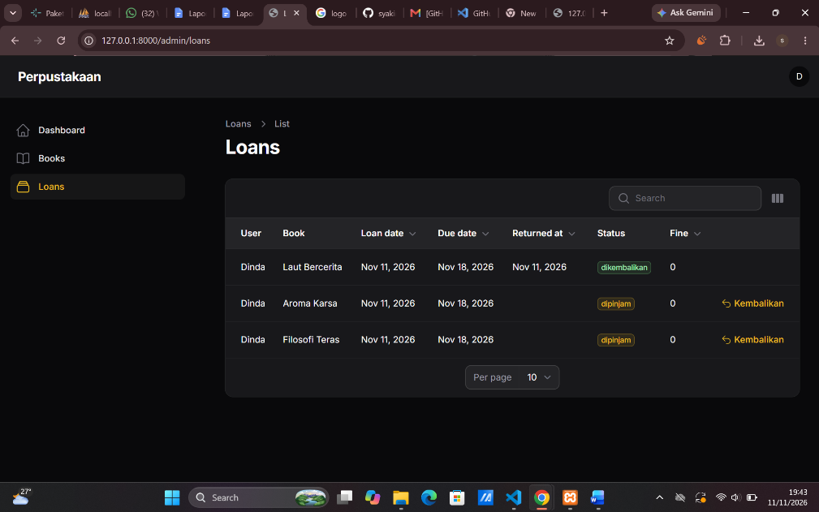
Halaman Loans (Siswa) adalah fitur untuk memantau status peminjaman dan riwayat pengembalian buku milik siswa. Prosedurnya pilih menu Loans pada bilah samping, lalu sistem menyajikan tabel transaksi berisi data nama peminjam (User), buku yang dipinjam (Book), tanggal pinjam (Loan date), tenggat waktu (Due date), tanggal dikembalikan (Returned at), status peminjaman (dipinjam atau dikembalikan), denda (Fine), serta tombol Kembalikan untuk memproses pengembalian buku.

- Debugging
Waktu itu sempat ada kendala error akses role, di mana akun siswa sempat kelihatan bisa masuk ke menu admin (Users). Cara atasinya kemarin dengan ngatur fungsi canAccessPanel() di file Panel Provider supaya hak akses akun siswa dibatasi dan cuma bisa buka menu yang dibolehin aja.
Terus sempat nemu masalah error relasi database, kayak data relasi di tabel atau form Filament yang nggak mau muncul. Masalah ini beres setelah dipastikan kalau fungsi relasi (belongsTo/hasMany) di Model Laravel sama pengaturan foreign key di database sudah pas dan benar.
Ada juga kendala logika stok buku yang sempat nggak mau berkurang atau bertambah otomatis pas buku dipinjam atau dikembalikan. Solusinya dengan nambahin logika penyesuaian nilai kolom stock di Controller atau Observer tiap kali status transaksi di menu Loans berubah.
Terakhir, kalau pas lagi ngoding terus server lokalnya tiba-tiba error atau cache nyangkut, biasanya tinggal dibersihin lewat terminal pake perintah php artisan optimize:clear atau di-reset ulang datanya pake php artisan migrate:fresh --seed.

- Laporan Evaluasi & Implementasi Aplikasi Perpustakaan Digital
1. PENDAHULUAN
Laporan ini disusun sebagai bentuk dokumentasi dan evaluasi terhadap pengembangan Aplikasi Peminjaman Buku Berbasis Web yang dibuat menggunakan framework Laravel dan package Filament. Aplikasi ini dirancang untuk mempermudah pengelolaan sirkulasi buku, pendataan pengguna, serta pencatatan peminjaman dan pengembalian di perpustakaan sekolah.
2. SPESIFIKASI & STRUKTUR APLIKASI
Aplikasi ini memiliki dua tingkatan hak akses (role), yaitu Admin dan Siswa, dengan rincian fungsionalitas tiap halaman sebagai berikut:
Halaman Login: Pintu masuk utama sistem untuk mengautentikasi pengguna berdasarkan email dan password. Sistem akan mencocokkan data ke database dan mengarahkan ke dashboard yang sesuai dengan role pengguna.
Halaman Dashboard: Admin: Menampilkan sapaan selamat datang, tautan dokumentasi sistem, serta navigasi lengkap ke seluruh menu (Books, Loans, Users). Siswa: Menampilkan sapaan selamat datang dan navigasi yang dibatasi hanya untuk menu Books dan Loans.
Halaman Kelola Buku (Books): Daftar Buku (List): Menampilkan tabel koleksi buku yang mencakup informasi Title, Author, Publisher, Year, dan Stock. Tambah Buku (Create Book): Formulir khusus Admin untuk menambah data buku baru ke dalam database.
Halaman Peminjaman (Loans): Menampilkan pencatatan transaksi yang memuat User, Book, Loan date, Due date, Returned at, Status, dan Fine. Dilengkapi tombol aksi Kembalikan untuk memproses pengembalian buku.
Halaman Kelola Pengguna (Users): Daftar Pengguna (List): Menampilkan seluruh data akun terdaftar beserta Role dan Kelas. Tambah Pengguna (Create User): Formulir khusus Admin untuk mendaftarkan akun baru (Siswa atau Admin).

3. CATATAN EVALUASI & DEBUGGING (PENANGANAN KENDALA)
Selama proses pengembangan dan pengujian sistem, terdapat beberapa kendala teknis yang berhasil diidentifikasi dan diselesaikan (debugging):
Pembatasan Hak Akses (Role & Authorization): Masalah: Akun Siswa sempat memiliki potensi untuk mengakses menu manajemen pengguna (Users) yang seharusnya khusus Admin. Solusi: Mengonfigurasi fungsi canAccessPanel() pada file Panel Provider Filament serta memanfaatkan aturan middleware/policy agar navigasi menu Users disembunyikan dan di-proteksi sepenuhnya dari hak akses Siswa.
Integrasi & Relasi Database (Eloquent Relationships): Masalah: Data nama peminjam (User) atau judul buku (Book) tidak muncul pada tabel Loans, atau menyebabkan error relasi. Solusi: Memastikan relasi belongsTo dan hasMany pada Model Laravel (User, Book, Loan) sudah terdefinisi dengan benar, serta menyesuaikan pemanggilan nama foreign key pada skema migrasi dan komponen tabel Filament.
Sinkronisasi Stok Buku (Inventory Logic): Masalah: Jumlah stok buku tidak berkurang saat dipinjam atau tidak kembali bertambah saat status transaksi diubah menjadi dikembalikan. Solusi: Menambahkan logika pembaruan (update) otomatis nilai kolom stock pada Controller atau Observer transaksi saat status peminjaman diubah.
Pembersihan Cache & Optimalisasi Lingkungan Lokal: Masalah: Aplikasi mengalami error tak terduga (internal server error) saat dijalankan di lingkungan pengembangan lokal. Solusi: Melakukan pembersihan cache sistem melalui terminal dengan menjalankan perintah php artisan optimize:clear serta melakukan reset data pengujian menggunakan php artisan migrate:fresh --seed.
4. KESIMPULAN
Aplikasi Peminjaman Buku ini telah memenuhi standar fungsionalitas yang dipersyaratkan dalam UKK. Seluruh fitur utama mulai dari autentikasi, manajemen data master (buku dan pengguna), hingga transaksi peminjaman dan pengembalian telah berjalan dengan stabil dan siap diujikan.

TERIMAKASIH

